ОТЧЕТ о работе шахматного отделения.
В вот сап создана группа для общения с учащимися и родителями, где размещается информация о проведении турниров с использованием шахматного сайта LICHESS.ORG. Положение турниров, жеребьевка, результат после каждого тура виден всем участникам группы. Таким образом, тренерами отделения проведены три турнира: Приз весенних каникул 30.03 по 03.04, рапид- 04.04 и турнир по классическим шахматам Весеннее первенство 06.04 по 10.04.
С13.04 начинается турнир Мемориал А.И. Кобозева среди школьников.
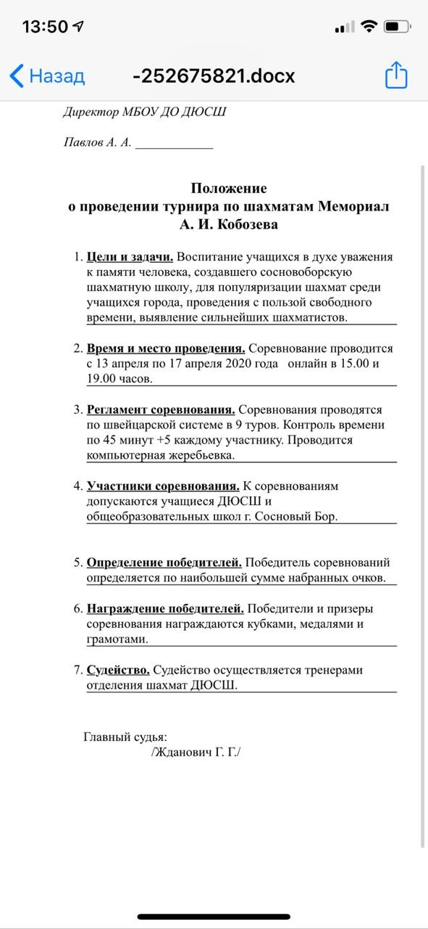
Информацию можно о турнирах можно также увидеть В/К Белая ладья Сосновый Бор vk.com/sborchess
Учащиеся нашего отделения активно участвуют в соревнованиях с шахматистами ЛО и других регионов. По окончании турнира тренеры имеют возможность разобрать партии своих учеников, найти и исправить ошибки.

Турнир: https://lichess.org/tournament/46AS4Hnl - Интернет-турнир по шахматам «Благотворительный турнир фонда «Волховский фронт»
Соревнования проводились 11 апреля 2020 г. заочно на сайте lichess.org с 18-00 до 20-00 часов.

2005 и моложе межклубный турнир 10+5 • Рапид • 1h 40

 | Дети 2009 и мл, ВЛ межклубный межклубный турнир10+5 • Рапид • Рейтинговый • 1h 40m | 10 teams battle  23 часа назад | 144
 | Дети 2009 и младше, ВЛ межклубный турнир10+5 • Рапид • Рейтинговый • 1h 40m | 10 teams battle  неделю назад | 171
 | Дети 2009 и младше, ВЛ межклуб межклубный турнир10+5 • Рапид • Рейтинговый • 1h 40m | 10 teams battle  2 недели назад | 144
 | Дети 2009 и младше, ВЛ межклубный турнир10+5 • Рапид • Рейтинговый • 1h 40m | 10 teams battle  2 недели назад | 131
 | ДЕТИ ЛЕНОБЛ межклубный турнир10+5 • Рапид • Рейтинговый • 1h 40m | 8 teams battle  3 недели назад

Задания по темам теоретической части высылаются в виде диаграмм по эл. почте , вот сап, выкладывается в группах. Обратная связь осуществляется по телефону, используется вот сап, скайп.

